KATA PENGANTAR
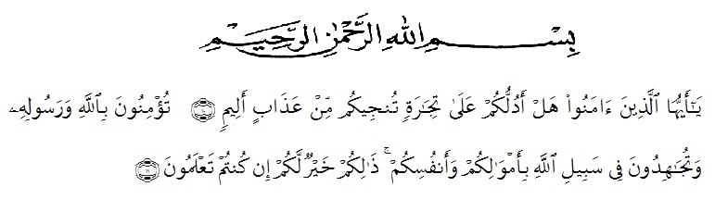
Artinya : Wahai orang-orang yang beriman! Maukah kamu Aku tunjukan suatu perdagangan yang dapat menyelamatkan kamu dari azab yang pedih?. (Yaitu) kamu beriman kepada Allah dan Rasul-Nya dan berjihad di jalan Allah dengan harta dan jiwamu. Itulah yang lebih baik bagi kamu jika kamu mengetahui. ( Al-Qur’an Surah As-Saff Ayat 10-11 ).
Puji syukur penulis panjatkan kehadiran Allah SWT karena telah memberikan saya nikmat berupa kesehatan maupun kemudahan atas segala hambatan yang saya hadapi selama proses pengerjaan skripsi ini serta kemudahan dan kelapangan sehingga penulis dapat menyelesaikan skripsi yang berjudul “Analisis Penetapan Harga Jualdengan Menggunakan Metode Cost Plus Pricingpada CV. Wana Bhakti “.
Adapun tujuan utama dari penyusunan skripsi ini adalah melengkapi salah satu persyaratan untuk meraih gelar Sarjana Ekonomi dari Fakultas Ekonomi Universitas Muslim Nusantara AL-Washliyah Medan Program Studi Akuntansi.
Dalam proses pengerjaan skripsi ini tentunya penulis menemui berbagai hambatan tetapi berkat dorongan, bimbingan, dan arahan oleh banyak pihak sehingga penulis mampu menyelesaikan skripsi ini. Oleh karena itu, penulis ingin menyampaikan terimakasih kepada semua pihak yang sebesar-besarnya sehingga skripsi ini dapat selesai tepat waktu. Dalam kesempatan ini penulis juga mengucapkan terimakasih yang tak terhingga kepada :
- Bapak Dr. KRT. Hardi Mulyono K.Surbaktiselaku Rektor Universitas Muslim Nusantara AL-Washliyah Medan, yang telah mengijinkan penulis untuk mengemban pendidikan S1 di lembaga ini.
- Ibu Dr. Anggia Sari Lubis, SE, M. Si selaku dekan fakultas ekonomi Universitas Muslim Nusantara Al-washliyah.
- Ibu Debbi Chyntia Ovami, S.Pd. M.Si selaku Ketua Program Studi Akuntansi Universitas Muslim Nusantara AL-Washliyah Medan.
- Bapak Dr. Alistraja Dison Silalahi, SE., M.Si selaku Dosen Pembimbing yang telah meluangkan waktu untuk membimbing dan mengarahkan penulis dalam menyelesaikan skripsi ini.
- Ibu Ova Novi Irama, SE., M.Ak selaku Dosen Penguji I yang telah meluangkan waktu untuk membimbing dan mengarahkan penulis dalam menyelesaikan skripsi ini.
- Ibu Henny Andriyani Wirananda, SE., M.Ak selaku Dosen Penguji II yang telah meluangkan waktu untuk membimbing dan mengarahkan penulis dalam menyelesaikan skripsi ini.
- Seluruh dosen yang ada di fakultas ekonomi Universitas Muslim Nusantara Al-washliyah.
- Seluruh pegawai yang ada di Universitas Muslim Nusantara Al-Washliyah.
- Bapak / Ibu pemilik CV. Wana Bhakti yang telah memberikan ijin untuk mengambil data di CV. Wana Bhakti sehingga mempermudah penulis dalam menyelesaikan skripsi ini.
- Dan seluruh rekan-rekan seperjuangan Mahasiswa/Mahasiswi fakultas ekonomi stambuk 2017 yang tidak dapat penulis sebutkan satu persatu.
Akhirnya penulis berharap semoga uraian dalam skripsi ini akan menambah khazanah keilmuan bidang Akuntansi dan bermanfaat bagi pembaca. Semoga Allah Swt meridhoi usaha penulis dan melimpahkan rahmat serta karunia-Nya kepada kita semua. Amin.

Medan, Januari 2022

OK.A. Maulana Ibrahim

